DOCUMENTO DE INTERFACE

Controle de patrimônio – ContPatri

Versão 0.01

**Goiânia, 08 de setembro de 2013**

**Histórico de revisões**

|  |  |  |  |
| --- | --- | --- | --- |
| **Data** | **Versão** | **Descrição** | **Autor** |
| 08/09/2013 | 0.01 | Documento de interface, protótipo das telas do sistema. | Thais Cardoso |

Sumário

**1.** **Objetivos** 4

**2.** **Referências** 4

**3.** **Telas da Interface** 4

## **Objetivos**

Este documento tem o propósito de Especificar as descrições de interface do usuário, mostrar as telas da aplicação bem como seus principais elementos fornecendo uma visão global.

## **Referências**

## **Telas da Interface**

Apresentamos a seguir as telas de interface (WEB e MOBILE) do sistema ContPatri:

* 1. **IU001 – Tela Login**

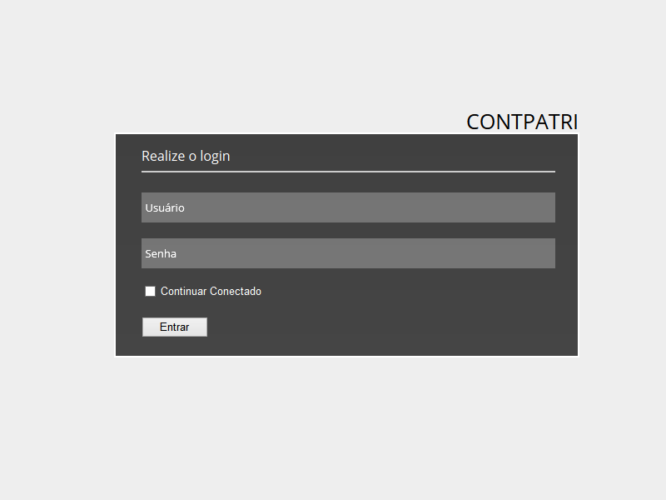

* 1. IU002 – Tela inicial

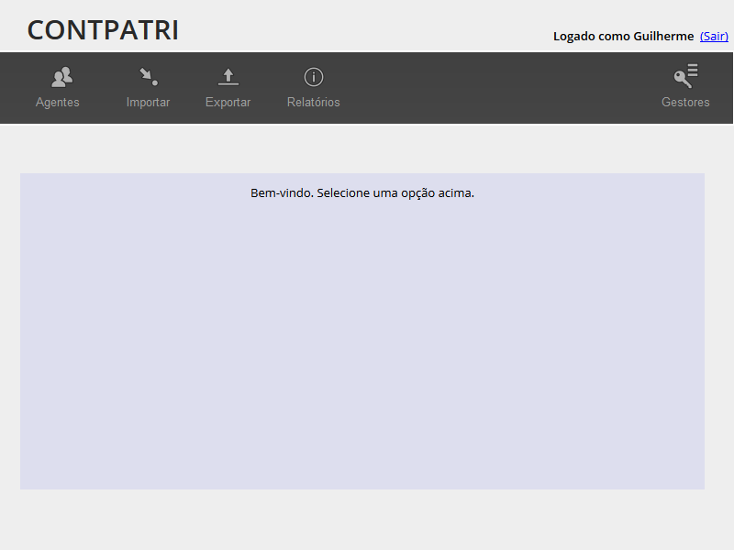

* 1. IU003 – Tela Cadastro de Agentes

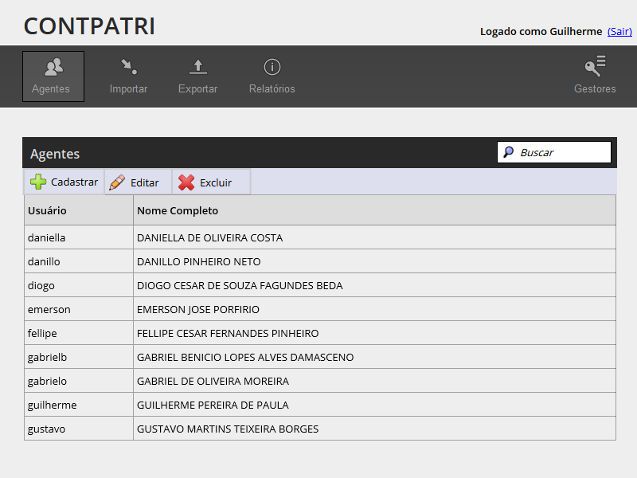

* 1. IU004 – Tela Cadastro de Agente/Gestor

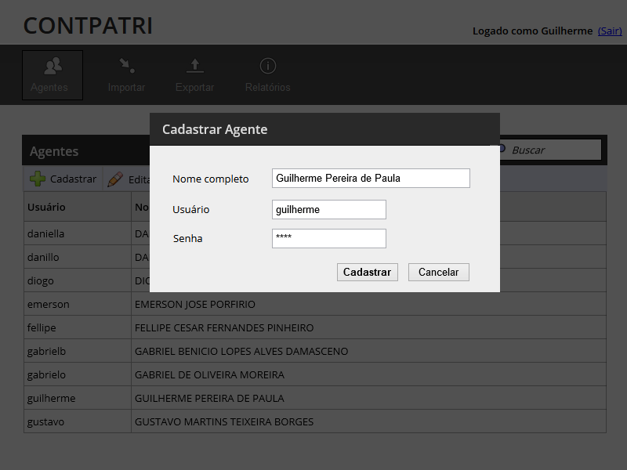

* 1. IU005 – Excluir Agente/Gestor

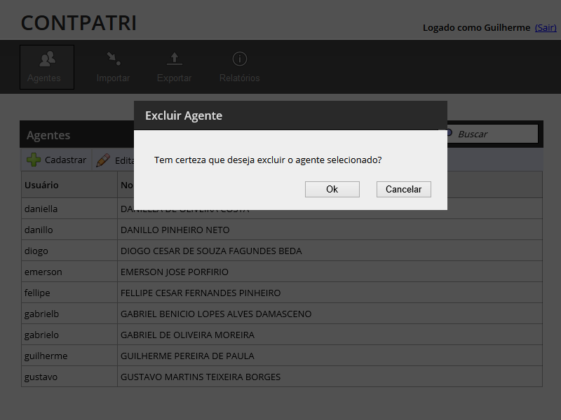

* 1. IU006 – Tela Gestores

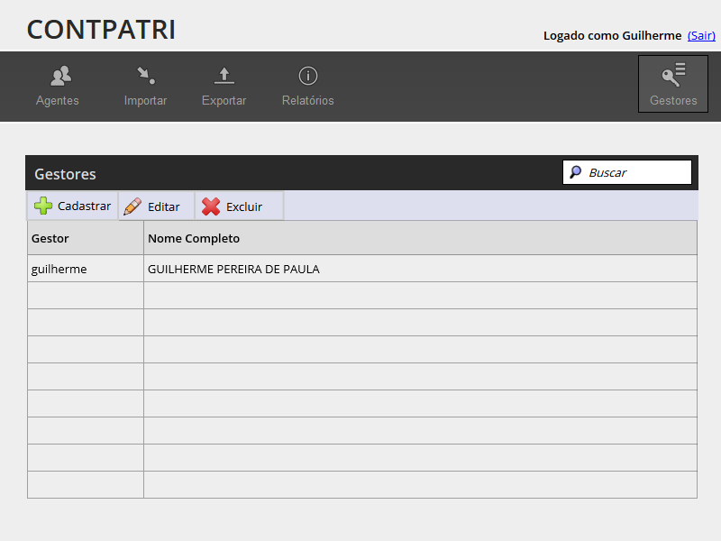

* 1. IU007 – Tela de Importação

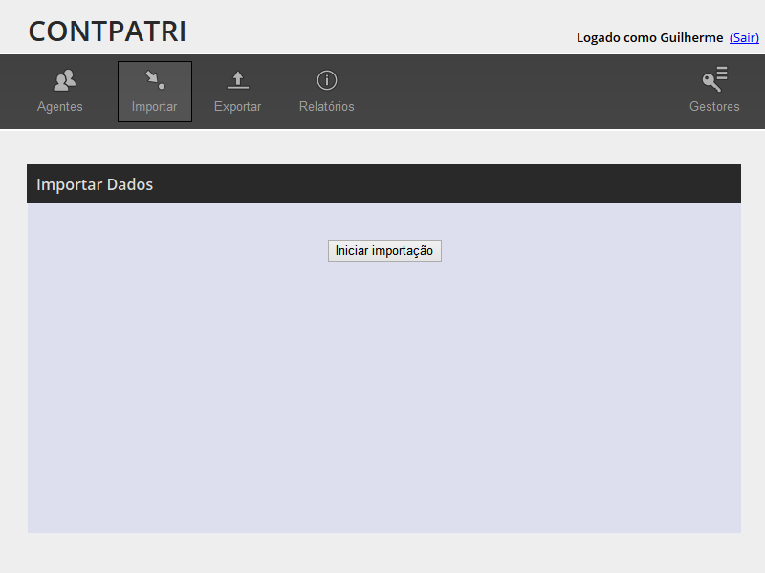

* 1. IU008 – Importando dados do SICOP

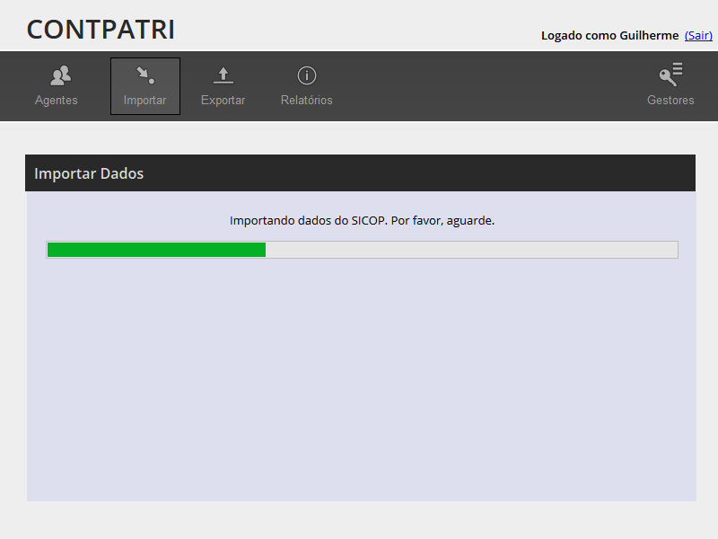

* 1. IU009 – Exportar dados

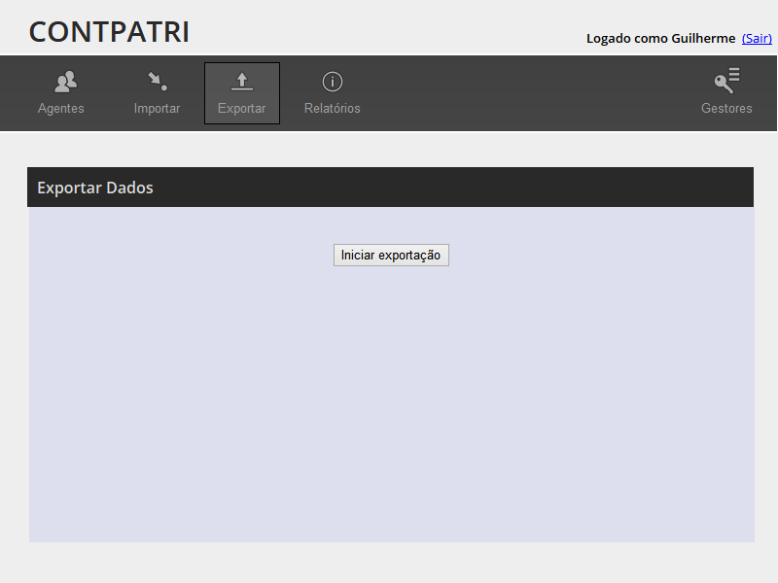

* 1. IU010 – Exportando dados ao SICOP

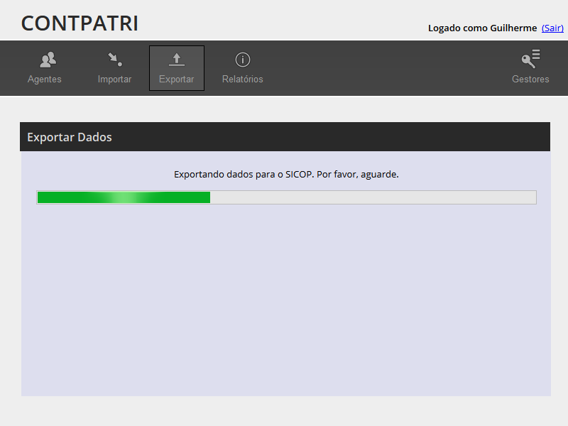

* 1. IU011 – Tela de Relatório

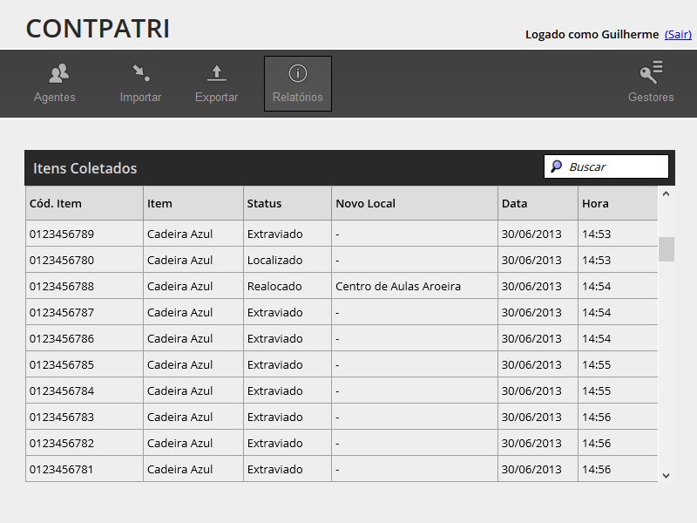

* 1. IU012 – Tela de Login Mobile

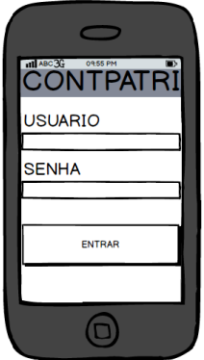

* 1. IU013 Tela Inicial Mobile

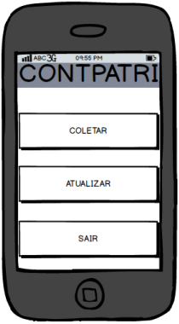

* 1. IU014 – Tela Coletar

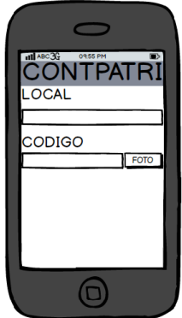 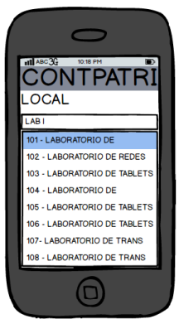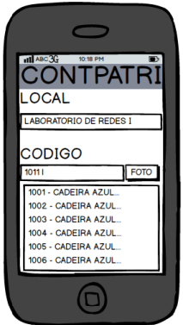 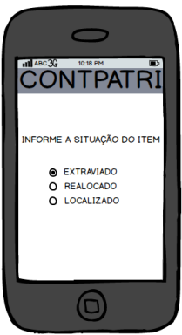

* 1. IU015 – Tela Atualizar

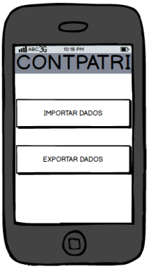

* 1. IU015 – Tela Importar Mobile

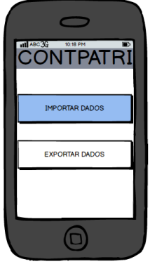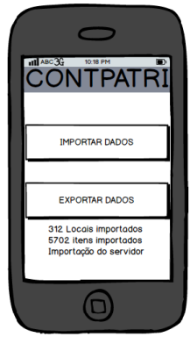

* 1. IU016 – Tela Exportar Mobile

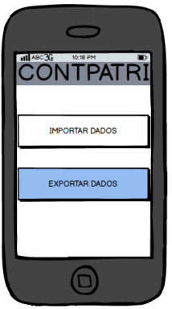

* 1. IU017 – Tela Visualizar Relatório

